В рамках реализации проекта “Езеры – здоровый агрогородок” в агрогородке Езеры прошла спортландия “Активное долголетие “
21.06.2023
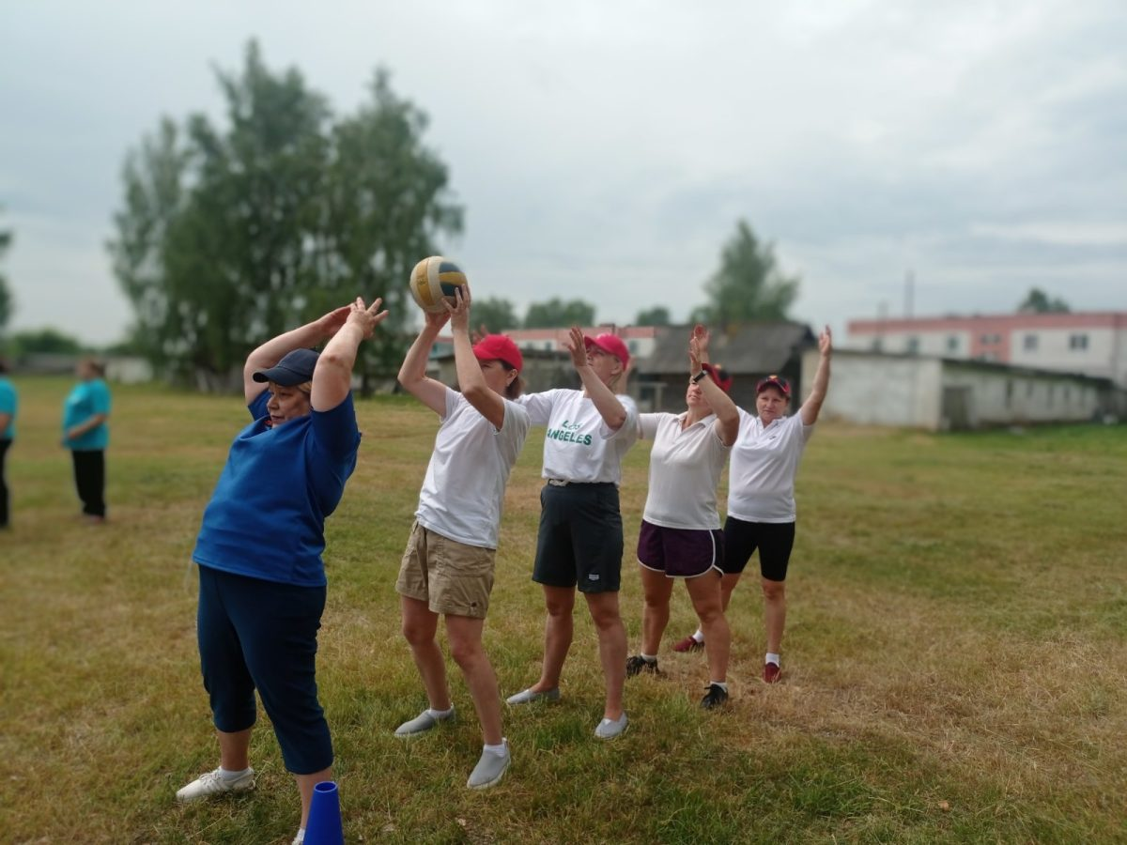
В агрогородке Езеры прошла спортландия «Активное долголетие» для граждан пожилого возраста.
Между собой соревновались команды «Чемпион» – Чериковского РЦСОН и «Родники» – Езерского сельского Совета. Конкурсы были рассчитаны на разные виды двигательной активности. Главное, что необходимо было проявить командам-участницам, – это выдержку и взаимовыручку. Обе команды были сильны и сопереживали друг другу. Как отметили организаторы спортивного мероприятия, участники были действительно едины в своем стремлении и в воле к победе.
По итогам состязания самой яркой, быстрой и ловкой оказалась команда «Чемпион” Чериковского РЦСОН, занявшая 1 место. Дружеские соревнования закончились словами благодарности, поздравлениями от болельщиков и судей, а прекрасное настроение от встречи и желание посоревноваться снова участники унесли с собой в качестве награды.
